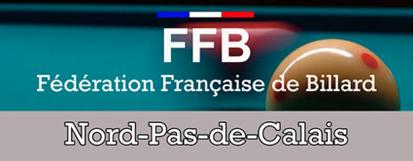

CONVOCATION le DIMANCHE 24 / 02 / 13 à 9h

FINALE de LIGUE - mode de Jeu : BANDE Catégories : N1 100 points

Nom prénom | N° licence | Club | Moyenne
DUCROCQ Vincent | 124470 I | BC WIMILLE | 4,69
GRISELIN Philippe | 102981 V | BC GRAVELINES | 3,41
MARLARD Léopold | 107656 Q | A C B | 2,49
HUYGHES Jean Claude | 016633 T | B F V A | 2,34

1er Tour : 1 contre 4 sur le billard 2 et 2 contre 3 sur le billard 1
2ème Tour : Les vainqueurs entre eux sur le billard 1 & les perdants entre eux sur le billard 2
3ème Tour Matchs restants, tirage au sort du billard au joueur en tête

Amitiés sportives,
Denis Hornain

